**Op weg naar Emmaüs -**

**een verhaal van mensen samen onderweg**

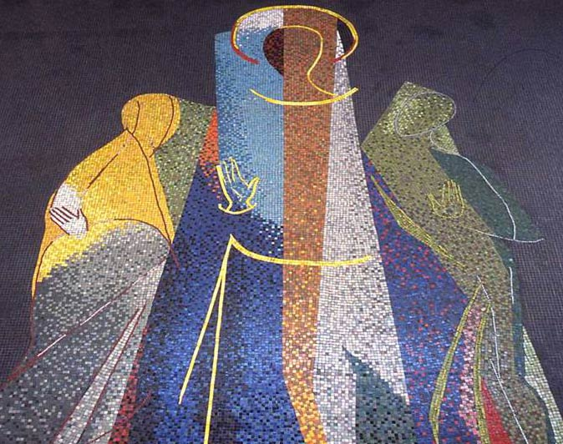

**John Piper: Opgestane Christus in Emmaüs**

**De Derde Man**

Twee mensen op terugtocht. Bergaf naar Emmaüs. Ze herkennen zichzelf in elkaars wanhoop en gissen naar wat er zoal had kùnnen gebeuren. Het avontuur werd een onomkeerbaar fiasco. Genoeg dus voor vandaag. De wereld draait wel verder. Je kunt niet voortdoen met een verleden in gruizelementen. Met wanhoop en schuldgevoelens bouw je geen toekomst. Dit is de laatste tocht samen, in de hoop door niemand herkend te worden.

Tot een derde zich in het gesprek komt mengen. Wel boeiend, vinden ze. Maar ze kunnen er niet bij. Het hoeft ook niet meer. Straffeloos mogen ze hun scepsis en hun ongeloof tegenover die onbekende medestander verwoorden: ’Wij hadden zo gehoopt…’ Hij stampt er bij hen zijn oplossing niet in. Ze mogen het zelf, vroeg of laat, ontdekken. Geen wiskundig bewijs. Geen voorleggen van zijn legitimatiebewijs: ‘Zie je wel…’

Wèl vertelt Hij – voor hen nog steeds die vreemde man – honderduit, hoe Hij de Schrift leest: ‘Beginnend bij Mozes en de andere profeten, verklaarde Hij…’ Hij legt uit hoe Hij zijn twijfels herkend heeft in het aarzelen en het doorzetten van Mozes, hoe het enthousiasme en de bittere oprispingen van Elia Hem uit het hart gegrepen waren. En de pijnlijke teleurstellingen van Jesaja dan, de ontgoocheling van Jeremia, de woede en frustratie van Amos…

En vertellen maar! Zijn eigen levensverhaal in overvloeiing met beelden van heel veel vroeger. ‘We kregen er warm van…’, zeiden ze achteraf. Tot hun wegen uit elkaar gaan. Hij zegt niet: ‘Geef me nog vijf minuten, jullie zullen wel zien dat Ik gelijk heb…’ hij wil het risico lopen geen gelijk te krijgen. Dat ze hun schouders ophalen en Hem laten lopen, de nacht tegemoet.

En in die weidse ruimte van het niet-moéten-geloven, hoort Hij hen aandringen: ‘Blijf toch bij ons. Kom gerust bij ons binnen…’

En dan… een goed verstaander heeft maar een half gebaar nodig. Hij neemt een stuk brood – het eerste gebaar van een eindeloze reeks van kleine dingen, waarin Hij zich laat kennen: het eerlijke woord van een vriend, waarlangs God zijn tedere zorg aanreikt; een samenloop van omstandigheden, waar je schroomvol ‘dankjewel’ voor zegt; een vonk die overspringt bij het lezen van een gedicht; een telefoontje waar je al wekenlang onbewust zat op te wachten… Vul het vanuit je eigen levensverhaal maar verder aan, mens onderweg zoals wij allemaal…

Maar net als in Emmaüs kan je achteraf nergens heen dat verhaal van jou. ‘Is ’t maar dat?’, hoor je zeggen. Dat onhandige maar diepgemeende gebaar van troost… Die handdruk die een kettingreactie van bittere woorden voorkomt… De vragende ogen van een kind, dat nog niet eens weet wat het wil… Nergens geraak je je vreugde kwijt om zoveel kleine Godsgeschenken. Tenzij bij mensen die diezelfde weg hebben afgelegd, waarvan je voelt dat ze op dezelfde golflengte zitten…

Opstaan dus, en terùg naar Jeruzalem. Opstaan, omdat in Zijn opstanding principieel de opstand tegen al het negatieve, van Godswege bezegeld en gewaarmerkt is. Opstanding-in- Gods-Naam tegen al wat doodt. Terugkeren van de terugtocht, van het cynisme, de berusting en de onverschilligheid. Een leeftocht, een mensenleven lang alle dooddoeners onder de voet lopen: honger, onrecht, martelingen, het eeuwige spel van kat en muis, wapenwedloop, kleine mensen in de val gelokt, rug van de ander als de ladder naar de top…

Even mogen thuiskomen bij je zusters en broeders. In Jeruzalem – de stad van de vrede. Om dan weer op te staan en verder te gaan. Verrijzenis en ‘eeuwig leven’ tegemoet…

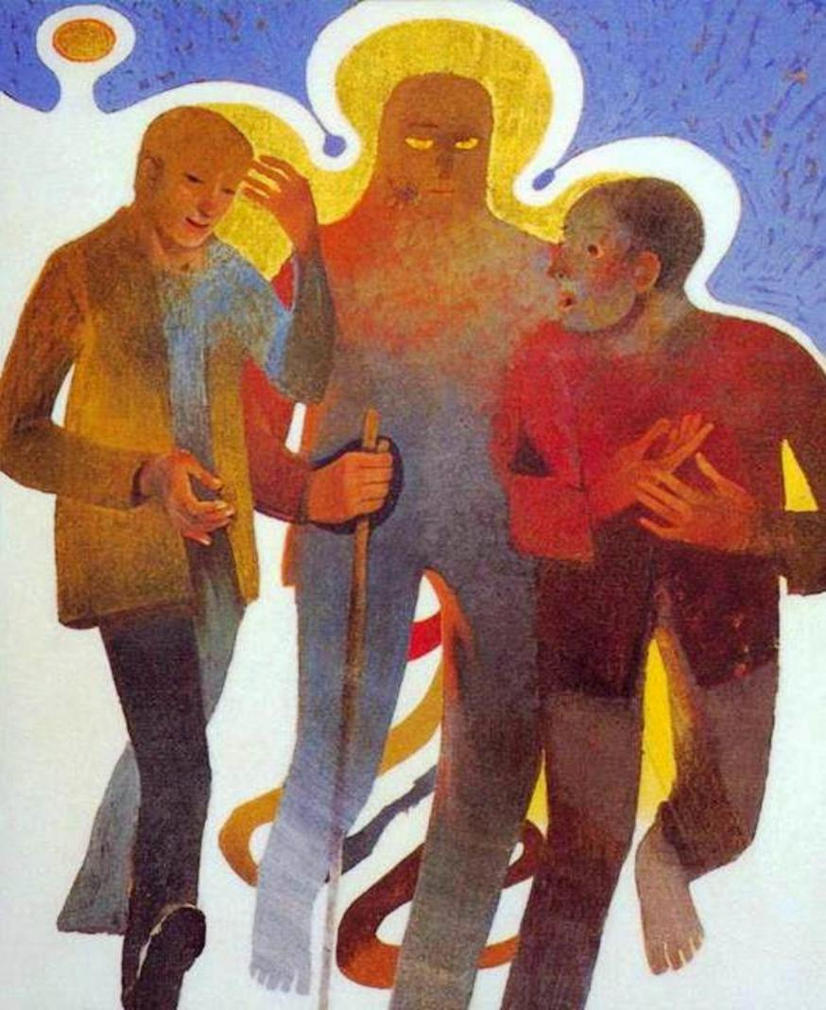

**Arcabas - Onderweg**

**Welke stappen zijn in dit verhaal belangrijk – stuk voor stuk stappen die we samen moeten zetten telkens weer om met elkaar, met onze (basis)groep, onze (kerk)gemeenschap iets van Pasen, van verrijzenis, van opstanding en bevrijding, iets van ‘leven in overvloed’ te kunnen ervaren…**

1. Blijven samen komen, samen op weg gaan, en er voor zorgen dat niemand de weg van ontgoocheling, ontmoediging… op welk vlak dan ook alleen moet gaan. Elkaar niet en nooit in de steek laten.
2. Onderweg, al gaande, altijd een stuk levenservaring ter sprake brengen. De goede dingen, maar zeker ook de zaken die moeilijk, gevoelig, kwetsbaar… liggen. Pas wanneer we aan elkaar onze kwetsuren durven tonen, kunnen we écht geloven dat wonde en wonder met elkaar verwant zijn en in elkaars verlengde liggen (denk aan Thomas!)
3. De andere, de vreemde, de ‘derde’ binnen laten in je leven. Niet exclusief maar inclusief in de wereld staan.
4. Je laten bevragen door de andere; je laten oproepen, je ‘uit je kot’ laten halen door wat gezegd wordt en door wat om je heen gebeurt. Dat kan maar omdat er altijd ook iemand is die luistert met veel aandacht, en vragen stelt. Niet om jou te ‘ont-luisteren’, maar om samen met jou op het spoor te komen van wat ons verlamt, en hoe we er misschien een beetje uit kunnen geraken of toch minstens overeind kunnen blijven en voort kunnen doen…
5. Gaan-de-weg zoeken naar een antwoord. Samen ver-antwoord-elijk willen zijn. Voor elkaar én voor de wereld. Niet vrijblijvend keuvelen en ter plaatse trappelen. Nooit opgeven om vanuit elk ‘point mort’ op-nieuw op weg te gaan in de richting van het visioen.
6. Het goede dat gebeurt bevestigen. Elkaar zegenen (bene-dicere!) – niet ver-vloeken. Tekens en sporen van leven aanwijzen in ieders levensverhaal. Mensen van hoop zijn (‘Siempre hay por que vivir’!). Voor elkaar een adres-van-hoop aanmaken. Verrijzenismensen zijn, mensen op hun paas-best. Compagnons die rondlopen met een verrijzenis-woordenboek op zak en zonder dood-doeners…
7. Vanuit de gegroeide vriendschap onderweg ontstaat het gevoel van: ‘Blijf bij ons, ga niet weg’ – vooral niet als het avond wordt en wij bang zijn voor het donker… Zeggen tot die andere, die vreemde-bekende meegaande tochtgenoot: kom nog meer bij ons binnen, in ons huis, in onze persoonlijke leefsfeer, daar waar wij ‘wonen’ (ons ge-heim!). Want zonder jou is het geen leven…
8. Bij elk thuiskomen het brood breken en de wijn van vreugde schenken. Leren leven van en in de samenhorigheid, dichtbij en veraf, wereldwijd. Het leven vieren en er een feest van maken met doodgewone dingen. En Hem dààrin herkennen: de Levende. ‘Brandde ons hart niet in ons terwijl Hij met ons sprak..?’
9. Dan altijd weer na dat intieme (in-teame!) samenzijn voelen en weten: We willen teruggaan, we moèten teruggaan naar de ‘Stad van de mensen’ (Kerk gebeurt buiten, in het volle leven en in de kille realiteit van elke dag). Niet blijven cocoonen. Gaan naar de mensen die ons nodig hebben. Om dààr een doe-woord van verrijzenis, van opstanding, van menselijke waardigheid mee te delen. Altijd vanuit die sterke gemeenschapservaring terug naar de plaats waar je staat – diezelfde onmogelijke situatie waar je eerder van weg wilde lopen. En dààr proberen gelovig te zijn, leerling van de Verrezene. Dàt is ‘Üzze Plekke’, en het is daar dat we geroepen zijn om mee te werken aan het Rijk Gods, een nieuwe hemel en een nieuwe aarde…

**Het hart en de ziel van Emmaüs – het geheim van de verrijzenis…**

**Elkaar van harte groeten   
Met elkaar een tijd meegaan   
Aan elkaar levensvragen voorleggen   
Met grote aandacht elkaars verhaal beluisteren**

**Voor elkaar het verleden draaglijk maken   
Elkaars gelaat opdelven   
Elkaars eigen bronnen weer blootleggen**

**Elkaars visie verruimen   
Met elkaar problemen uitklaren   
Elkaar nieuw uitzicht op leven en wereld aanreiken**

**Voor elkaar nieuw geloof zoeken   
Voor elkaar een weg zijn naar het Licht   
Elkaars innerlijke kracht versterken   
Voor elkaar bidden**

**Voor elkaar gastvrij zijn   
Elkaar opwachten voor een vriendschappelijke maaltijd   
Elkaar weer op weg zetten   
Elkaar niet meer loslaten   
Met elkaar het Licht blijven zoeken**

**Onderweg naar Emmaüs**

*‘Blijf bij ons want het wordt avond…’ (Lk. 24,29)*

Stap voor stap,

schoorvoetend, struikelend,

ieder woord van de eerste

de beste voorbijganger,

lijkt zijn komst even toevallig als

de eerste de beste voorbijganger,

branden zijn woorden

even warm als vuur van God,

wekken zijn gebaren

evenzeer ten leven

als het brood dat hij mij

van dag tot dag leert breken,

als zijn beker

die ik van dag tot dag

steeds dieper uitgeschonken krijg.

Jos Van Pelt

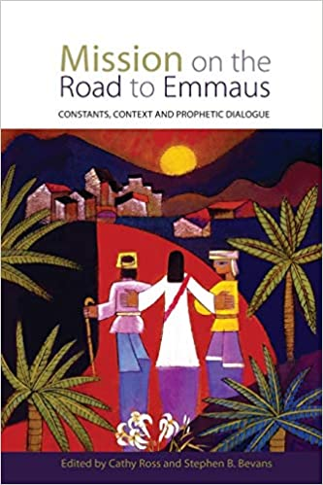

**DE MOEILIJKSTE WEGEN - Hilde Domin**

De moeilijkste wegen

worden alleen gegaan,

de teleurstelling, het verdriet,

het offer

zijn eenzaam.

Zelfs de dode die elk roepen beantwoordt

en geen verzoek verzaakt

staat ons niet bij

en ziet toe

of wij het redden.

De handen van de levenden die zich uitstrekken

zonder ons te bereiken

zijn als de takken van de bomen in de winter.

Alle vogels zwijgen.

Je hoort slechts je eigen voetstap

en de stap die je voet

nog niet is gegaan maar nog gaan zal.

Stil blijven staan en je omkeren

helpt niet. Er moet

worden gegaan.

Neem een kaars in je hand

als in de catacomben,

het vlammetje ademt nauwelijks.

En toch, als je lang bent gegaan,

blijft het wonder niet uit

omdat het wonder altijd geschiedt

en omdat wij zonder genade

niet kunnen leven:

de kaars vlamt op in de vrije adem van de dag,

je blaast hem lachend uit

als je de zon in treedt

en onder de bloeiende tuinen

de stad voor je ligt,

en de tafel in je huis

wit voor jou is gedekt.

En de verliesbare levenden

en de onverliesbare doden

het brood voor je breken en de wijn aanreiken

en jij hun stemmen weer hoort

heel dicht

bij je hart.

Uit het Duits vertaald door Kees Kok

**Emmaüs**

soms

ben ik één van hen

mijn ogen open

voor gebroken brood

het duister valt in ons gesprek

aan de tafel van onzekerheid

maakt de gast het klaar

van elke maaltijd

overdaad volkomen licht

tot in dit vers

de sporen van de Gast

soms ben ik één van hen

te klein voor het maal

dat wordt bereid

mieke de jonghe

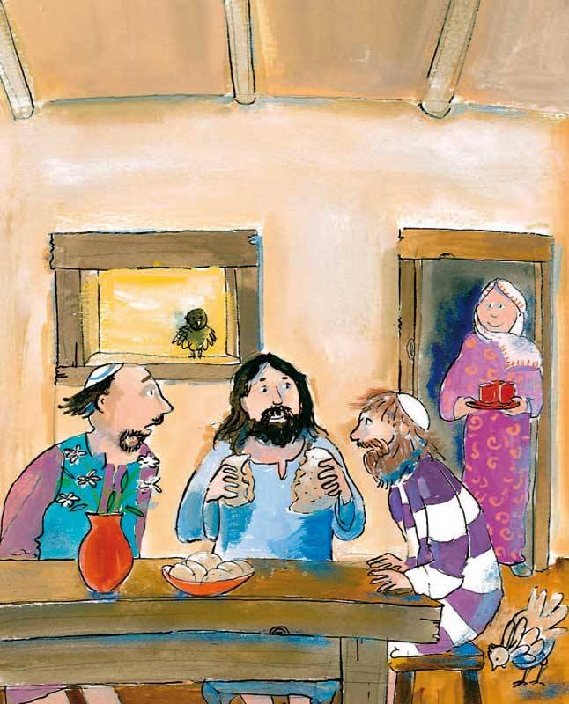

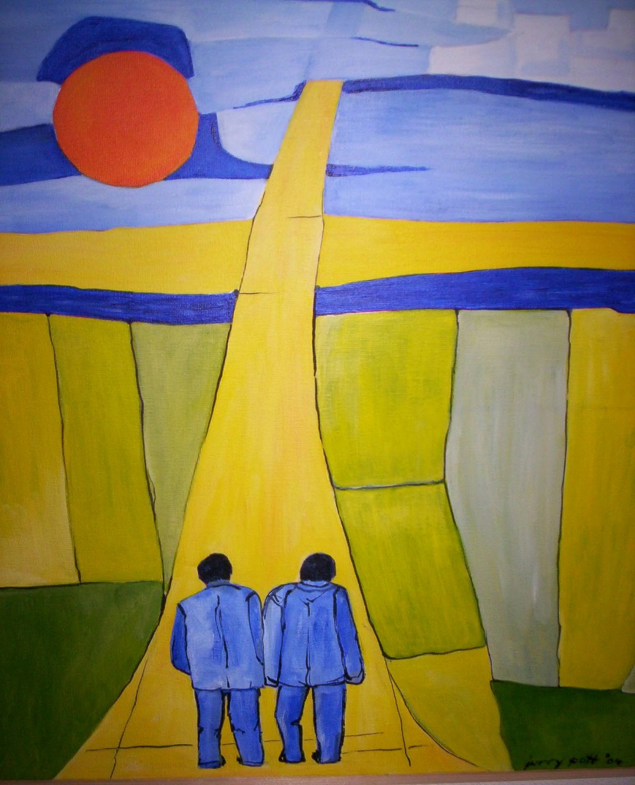

**De Emmaüsgangers**

**'Heer blijf bij ons, de zon gaat onder.'**

**Wij boden dan het avondbrood**

**de vreemde man, die langs de baan**

**met ons was meegegaan.**

**En wijl hij, ‘t zegenend, de ogen sloot,**

**gebeurde het: Zijn aangezicht**

**verklaarde in een hemels licht,**

**waarin Hij plotseling verdween…**

**Dit was het wonder.**

**Wij stonden weer alleen,**

**doch vouwden blij onz’ handen.**

**Het was alsof Hij door ons heen verdween**

**en ‘t licht in ons is blijven branden.**

**Blijf zo in ons, o Heer, de zon gaat onder!**

**Felix Timmermans**

